Título del trabajo: (máximo 15 palabras, arial 14)

A. Gómez Pérez^{1*}, A.C. Coronado Garza², P. Ramos Díaz¹, (Máximo seis autores, Arial 10 en cursiva)
¹Departamento de Ingeniería y Ciencias Químicas, Universidad Iberoamericana, Prol. Paseo de la Reforma 880, Lomas de Santa Fe, C.P. 01219, México D. F., México
²Departamento de Ingeniería Química, Instituto Tecnológico de Nuevo León…bla bla bla.
*autorcontacto@correo.mx

Eje Temático: XXX (Arial 9)

(Títulos en Arial 12, subtítulos en Arial 11, ambos en negrita, como en el ejemplo )
Resumen
Este deberá incluir de forma breve la introducción, propósito del trabajo, métodos, resultados y conclusiones en un máximo de 150 palabras (máximo 150 palabras, Arial 10).

Palabras clave: 3 a 6 palabras (Cursiva, Arial 10).
Introducción
Cada documento debe tener una extensión máxima de 8 páginas en letra arial de 10 puntos, interlineado sencillo y márgenes de 2 cm. Las figuras o gráficos, si las hay, deben estar incluidas en este archivo, tal y como se ejemplifica en el mismo.

El siguiente párrafo es ilustrativo para el formato de cita. El CO₂ no es tóxico, flamable, es ambientalmente amigable y puede ser fácilmente recuperado simplemente cambiando las condiciones supercríticas a condiciones normales [1]. La utilización de CO₂ supercrítico como no-solvente ha sido utilizado con éxito en la formación de membranas porosas de nylon 6, poliestireno [2], acetato de celulosa [3], ácido poliláctico [4], polisulfona [5], PVDF-HFP [6], alcohol de polivinilo [7], polimetilmetacrilato [8] y recientemente de ácido poli(L-láctico) [19]. Sin embargo, hasta el momento no se ha explorado su aplicación en la formación de membranas asimétricas útiles en procesos de separación de gases (texto en Arial 10, interlineado sencillo y márgenes de 2cm).
Metodología (Subtítulos de esta sección son meramente ilustrativos, Arial 11)
Materiales
Se utilizaron reactivos grado….

Preparación de películas poliméricas
La formulación de las películas poliméricas se llevó a cabo, considerando una relación solvente-polímero, temperatura...
Caracterización fisicoquímica
Las pruebas para la caracterización fisicoquímica de las películas poliméricas aquí desarrolladas...
Resultados y Discusión (Subtítulos de esta sección son meramente ilustrativos, Arial 11)
Efecto de la relación masa solvente/polímero
Los resultados muestran una forma diferente para la elaboración de películas poliméricas mediante variables fácilmente controladas. Hasta el momento este método es una alternativa a aquellas publicados hasta donde es nuestro conocimiento, tal como se aprecia en la figura 1 y 2.

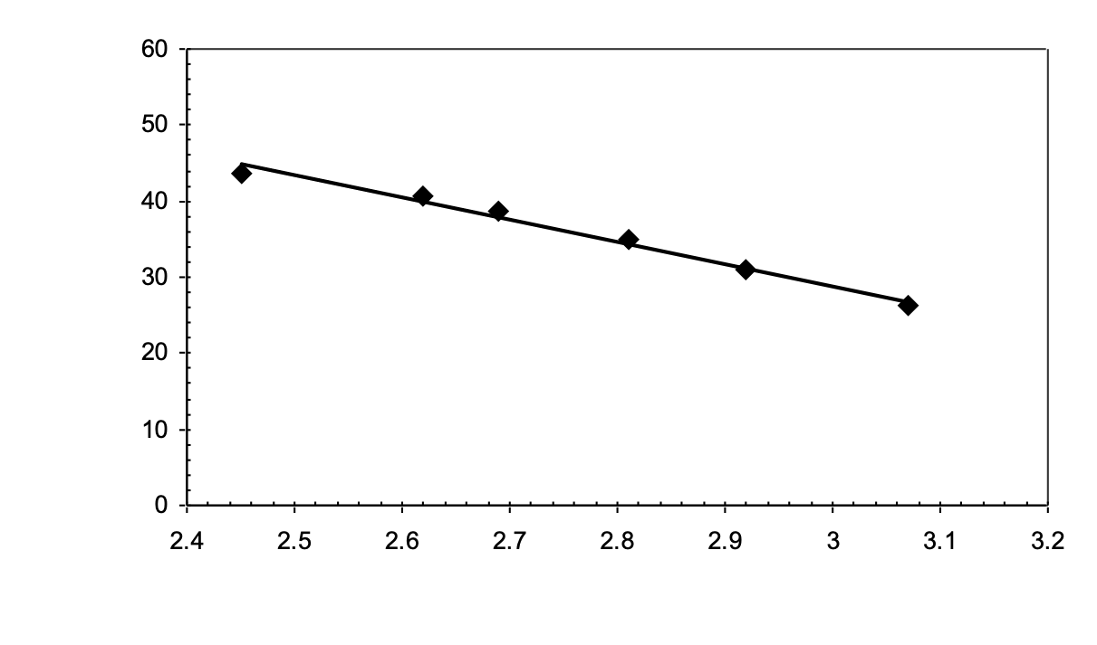

Relación masa CH₃Cl/PSF

Espesor de la capa densa [μm]
Figura 1. Espesor real de la capa.

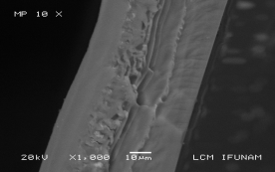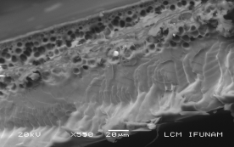

Figura 2. Micrografías que muestran el corte transversal.

La tendencia de los resultados anteriores coincide con los reportados por Reverchon [5], su comparación se observa claramente en la figura 3.

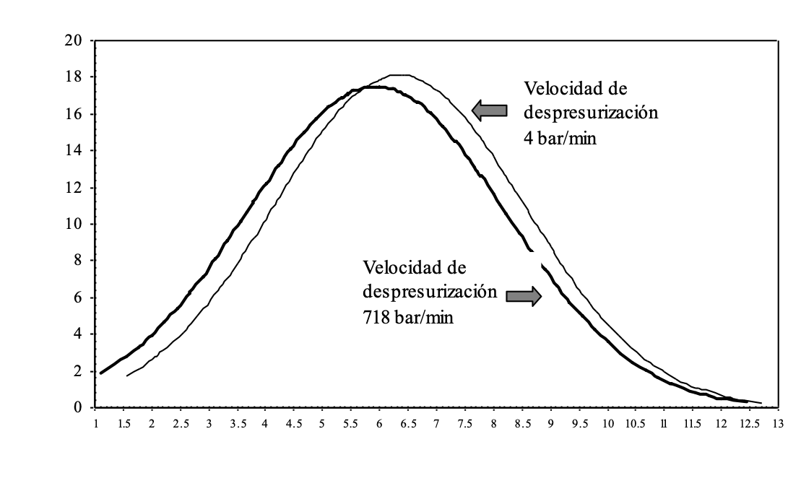

Promedio de tamaño de poros, [μm]

% Poros
Figura 3. Efecto de la velocidad de despresurización de CO₂SC en el tamaño promedio de poros y en la distribución de tamaño de poros. Condiciones: relación masa CH₃Cl/PSF de 7.44 y 30 minutos de contacto con CO₂ SC.

Conclusiones (Arial 10)
Se formaron membranas poliméricas aplicables en separación de gases mediante un método alternativo al proceso de inversión de fase en seco y húmedo. Los resultados prueban el éxito del método mediante la manipulación de variables como: relación masa solvente/polímero y densidad…
Referencias (Arial 10)

[1] Pinnau, I., & Koros, W. J. (1991). Structures and gas separation properties of asymmetric polysulfone membranes made by dry, wet, and dry/wet phase inversion. Journal of applied polymer science, 43(8), 1491-1502.
[2] Mikawa, M., Seki, N., Nagaoka, S., & Kawakami, H. (2007). Structure and gas permeability of asymmetric polyimide membranes made by dry–wet phase inversion: Influence of alcohol as casting solution. Journal of Polymer Science Part B: Polymer Physics, 45(19), 2739-2746.
[3] Temtem, M., Casimiro, T., & Aguiar-Ricardo, A. (2006). Solvent power and depressurization rate effects in the formation of polysulfone membranes with CO2-assisted phase inversion method. Journal of membrane science, 283(1-2), 244-252.

